DIRECCIÓN ACADÉMICA
DEPARTAMENTO DE GASTRONOMÏA
Respeto – Responsabilidad – Resiliencia – Tolerancia
GUÍA N°7
TEMA: “CONTROL DE TEMPERATURA, PESO, GRADOS BRIX Y HUMEDAD EN LOS ALIMENTOS “
MÓDULO: HIGIENE PARA LA MANIPULACION DE ALIMENTOS
Nombre: ______________________________________Curso 3º__ Fecha: ____/____/2020
OBJETIVO:
Conocer los instrumentos utilizados para garantizar la calidad de los alimentos
Identificar los parámetros utilizados en la conservación de alimentos

Aprendizaje esperado: Planifica la producción de acuerdo con la ficha técnica, considerando
los estándares de calidad y realizando las tareas de forma prolija.

INSTRUCCIONES
LEA la guía enviada, Imprima la guía (o de lo contrario cópiela en su cuaderno) y péguela en el cuaderno de HIGIENE PARA LA ELABORACIÓN DE ALIMENTOS, realice la actividad entregada al final de la guía. EN CASO DE DUDAS ENVIARLAS A:
3°D paola.santander@cesantarosa.cl
3°C oriette.garces@cesantarosa.cl

INSTRUMENTOS PARA EL CONTROL DE CALIDAD DE ALIMENTOS
El control de calidad en los alimentos está enfocado a asegurar la calidad del producto antes de que esté terminado, de forma que sea seguro para el consumo, pero también que tenga unas propiedades sensoriales (sabor, aroma, color, textura, etc.) y cuantitativas (cantidad adecuada de azúcar, proteínas, fibra, etc.)
Los alimentos se someten a análisis físicos, químicos y microbiológicos con el fin de garantizar su seguridad. Pero los productos destacan también por sus propiedades organolépticas como el sabor, el olor o la textura. (evaluación sensorial)
Los principales análisis que se les realizan a los alimentos corresponden a la temperatura, grados Brix y humedad, y para esto necesitamos 4 instrumentos o equipos diferentes, ellos se llaman termómetro, refractómetro, balanza e higrómetro, a continuación, conoceremos cada uno de ellos.
- TERMOMETRO
Entre los utensilios más prácticos que podemos tener en nuestra cocina están los termómetros de alimentos, ya que permiten saber con precisión la temperatura en el interior de las comidas y hacen posible la eliminación de bacterias. Actualmente hay modelos disponibles en el mercado, por lo que es importante conocer los tipos más destacados.

Función de un termómetro de cocina
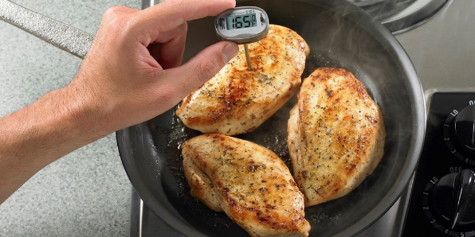
Sin un termómetro es muy difícil conocer el punto exacto de cocción de carnes y otros alimentos, además, resulta útil para derretir chocolate, caramelo y freír algunos alimentos, es por esta razón que muchos chefs lo utilizan de forma constante en el campo profesional, convirtiéndose en un elemento indispensable para obtener precisión al cocinar. De esta manera, es posible mejorar las habilidades culinarias
Por lo general, las recetas de alimentos horneados indican los grados de temperatura y tiempo de cocción, pero cada horno funciona de forma diferente, por lo que los más experimentados toman en consideración en todo momento el aroma y aspecto de los alimentos. Sin embargo, con un termómetro de cocina puedes ser aún más preciso y conocer el estado interno de dichas recetas. En el caso del pollo, puedes conseguir el punto exacto en que esté más jugoso y apropiadamente cocido.
Entre otros usos está la destrucción de microorganismos que podrían resultar dañinos para el ser humano. Esto se debe a que la función principal de los termómetros es indicar la temperatura, lo que al mismo tiempo te permite estar seguro de que los alimentos alcanzaron los grados necesarios para la eliminación de bacterias. En este sentido, muchos organismos patógenos no soportan temperaturas entre 60 y 73,9 °C, por ejemplo, en el caso las carnes de las hamburguesas su temperatura interna debe estar por encima de los
70 °C, sin importar el color de la carne o la preferencia de cocción del usuario.

Tipos de termómetros de cocina

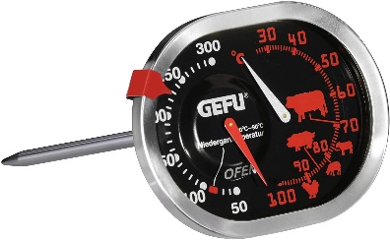
Termómetro para carne: Los de carne. Los más sencillos, se clavan en el interior de la carne con su largo pincho mientras está en el horno y señala cuándo está hecho el asado, en función del tipo de carne. Hay que ir mirándolo para ver cuándo llega al punto deseado. Como mide el interior de la carne, sus valores de medición son menores, por lo que solo es útil para la carne o cocciones a bajas temperaturas.

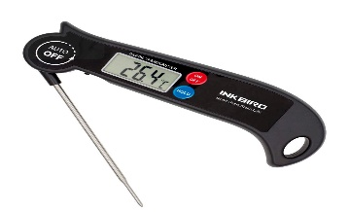
Termómetro digital cocina: Un termómetro de cocina digital es muy preciso y sirve para todo, pastelería, carnes y pescados, líquidos, aceite, vino, chocolate… Tienen un amplio rango de temperatura. Pero NO pueden dejarse dentro del horno ni utilizarse, algunos, en agua hirviendo.

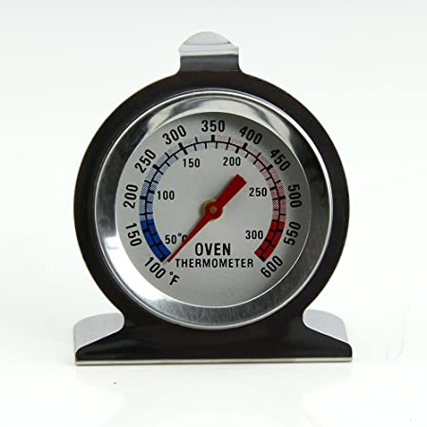
c)Termómetro para horno de cocina: Los termómetros para horno con sonda. Más avanzados, es el más indicado si usas mucho el horno o la olla, y cocinas guisos y asados, panes y bizcochos. Se introduce la sonda en el interior del alimento y se saca el cable al exterior para controlar la temperatura sin abrir el horno. Incluyen una alarma que avisa cuando se llega a la temperatura deseada. También sirve para líquidos y otros preparados calientes, para barbacoas, parrillas y freidoras. Suelen incluir cocciones programables y tablas orientativas.

REFRACTOMETRO
Los grados brix o índices brix miden la cantidad de azúcar o sacarosa que se encuentran concentradas en cada una de las frutas, y cuya su simbología es °Bx. Estas lecturas son realizadas por un aparato llamado refractómetro el cual toma lectura desde 0 hasta 53 grados como lectura máxima.

En el proceso de maduración de los diferentes tipos de frutas, los mismos adquieren un sabor dulce en su pulpa. Ten en cuenta que no es igual consumir frutas naturales a consumirlas de manera procesada.

Importancia de los grados brix
- Sirven para conocer el estado en que se encuentran las diversas frutas y cualquier tipo de cultivo.
- Se puede predecir el sabor o dulzor que tienen los diferentes tipos de frutas.
- Cuál es el momento óptimo para ejecutar la recolección o cosechas de las diferentes siembras.
Por ejemplo, las frutas frescas deben estar en una escala o grado brix promedio para que la dulzura natural que contiene sea adecuada y gustosa al paladar.

- Los cítricos como el limón, las mandarinas y las naranjas deben contener una escala brix de 8 grados brix; las lechosas, melones y sandías por ser frutos con abundante agua su grado brix debe ser entre 10 y 11 grados.

- En cambio, las frutas en conservas o procesadas requieren de otros estándares o escalas precisas, que serán necesarios conocer y manejar para que estas frutas puedan alcanzar su sabor óptimo, así como una excelente y correcta conservación.

- Las frutas que contienen almíbar están clasificadas según el grado brix que posea. El almíbar suave posee de 14 a 17 grados brix; el almíbar medio estará de 17 a 20 grados brix; y el almíbar denso o fuerte estará a partir de 20 grados brix.

- A diferencia de estas, las frutas usadas en la fabricación de mermeladas deberán contener más de 40 grados brix para lograr la densidad y conservación prolongada.

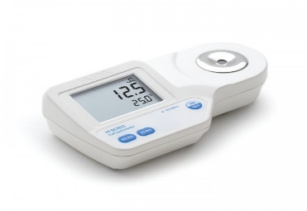
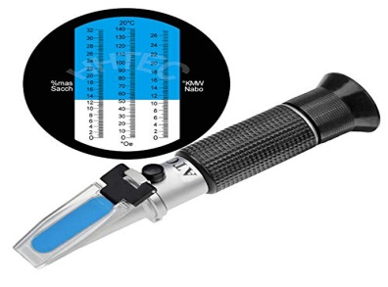
REFRACTOMETRO MANUAL REFRACTOMETRO DIGITAL

HIGROMETRO

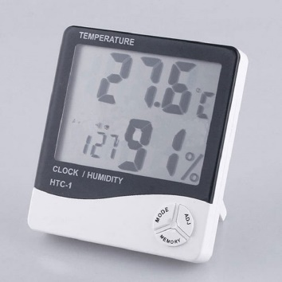
El higrómetro no es más que un instrumento empleado para medir el grado de humedad en el aire, suelo y plantas. ... De esta forma, el vapor de agua existente en el aire se condensa y da lugar al rocío. Para medir la cantidad de vapor de agua que hay en el aire se utiliza el higrómetro.

La humedad es un factor influyente en la proliferación de bacterias y microorganismos dado que el agua es imprescindible para la multiplicación y procreación de estas; a menor humedad menor crecimiento de ellas. También es muy útil para medir la humedad en bodegas de alimentos, puesto que estos deben ser guardados en condiciones de humedad controlada.

BALANZA

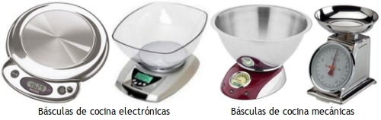
Una báscula o balanza de cocina es un dispositivo mecánico o electrónico que sirve para pesar los alimentos o los ingredientes utilizados al elaborar recetas. Generalmente suelen incluir un recipiente para poder pesar alimentos líquidos o en polvo, así como una función de tara que descuenta automáticamente el peso del recipiente del resultado de la pesada.
Características de las básculas de cocina
Las básculas de cocina son básculas mecánicas o electrónicas que sirven principalmente para pesar los alimentos o los ingredientes utilizados al elaborar recetas. Normalmente, la pesada máxima de una báscula de cocina alcanza en torno a 5 kilogramos, con una precisión de 1 gramo. Usualmente las básculas de cocina suelen incluir un recipiente para poder pesar alimentos líquidos o en polvo, así como una función de tara que descuenta automáticamente el peso del recipiente del resultado de la pesada.
ACTIVIDAD
Lee atentamente la guía y responde en cada caso que instrumento utilizarías y ¿Por qué?
- CASO 1: En el restaurante de un hotel muy prestigioso tienes la labor de realizar un buffet para el desayuno, uno de los productos que debes utilizar es la MERMELADA el chef encargado te pide que midas la calidad de este producto, ¿Qué instrumento utilizarías? ¿Cuál es el resultado para que este producto sea óptimo?
- CASO 2: Estas rindiendo un examen en la academia NACHO POP CULINARY y el examen final corresponde a la preparación de HAMBURGUESAS ITALIANAS, ¿Cómo puedes evaluar si la hamburguesa está bien cocida? ¿Qué instrumento utilizarías y cuál sería el parámetro optimo?
- CASO 3: En el último mes en la bodega de frutas y verduras se observaron la presencia de hongos en la pared, esto se debe al exceso de humedad ¿Qué instrumentos utilizarías en este espacio físico para controlar y verificar la humedad? ¿Por qué?
- CASO 4: La preparación de ciertas recetas requiere mucha exactitud en la cantidad de sus ingredientes, como por ejemplo en la preparación de galletas necesitas 300 grs de harina, 100 grs de mantequilla, 200 grs de azúcar, entre otros ingredientes ¿Con que instrumento podrías saber si estas agregando la cantidad de ingredientes correcta?

